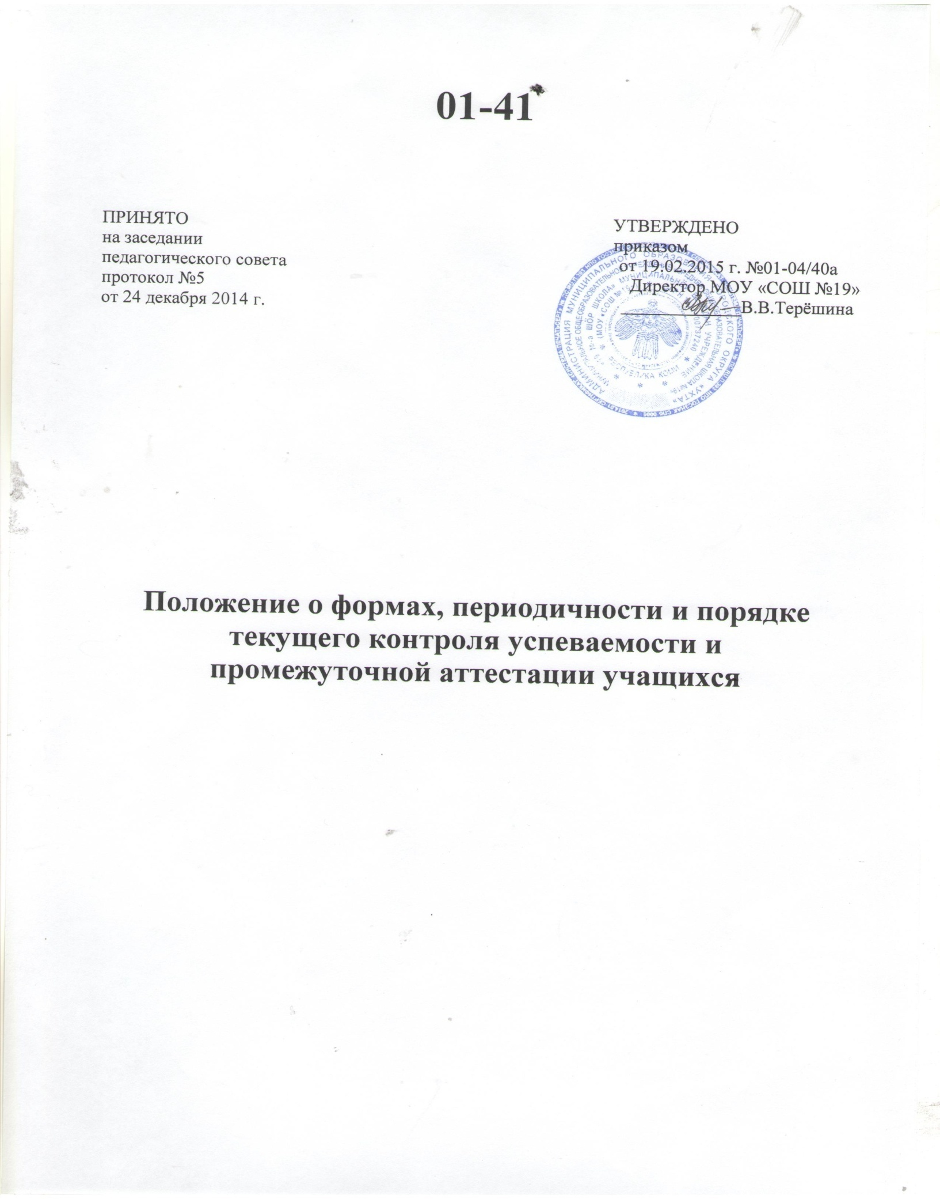

1. Общее положение
1.1. Настоящее Положение разработано в соответствии с Федеральным законом от 29 декабря 2012 года № 273-ФЗ "Об образовании в РФ", Приказом Министерства образования и науки РФ от 30 августа 2013 года № 1015 "Об утверждении порядка организации и осуществления образовательной деятельности по основным общеобразовательным программам" и Уставом образовательного учреждения.
1.2. Настоящее Положение о проведении промежуточной аттестации учащихся и осуществлении текущего контроля их успеваемости является локальным нормативным актом образовательной организации регулирующим периодичность, порядок, систему оценок и формы проведения промежуточной аттестации учащихся и текущего контроля их успеваемости.
1.3. Образовательные достижения учащихся подлежат текущему контролю успеваемости и промежуточной аттестации в обязательном порядке по всем предметам учебного плана.
1.4. Цель промежуточной аттестации:
-контроль за выполнением учебных программ;
-повышение ответственности каждого учителя-предметника за результаты труда, за степень освоения учащимися государственного стандарта, определенного образовательной программой в рамках учебного года;
-установление фактического уровня теоретических знаний учащихся по предметам учебного плана, их практических умений и навыков, соотнесение этого уровня с требованиями общеобразовательного государственного стандарта.
-коррекция рабочих программ учебных предметов в зависимости от анализа тем, качества, особенностей освоения изученного материала;
-предупреждении неуспеваемости.
Промежуточная аттестация - это оценка качества усвоения учащимися содержания конкретного учебного предмета в процессе или по окончанию его изучения.
1.5. Текущий контроль успеваемости учащихся - это систематическая проверка учебных достижений учащихся, проводимая педагогом в ходе осуществления образовательной деятельности в соответствии с образовательной программой.
1.6. Текущий контроль успеваемости и промежуточная аттестация являются частью системы внутришкольного мониторинга качества образования по направлению "качество образовательного процесса" и отражают динамику индивидуальных образовательных достижений учащихся в соответствии с планируемыми результатами освоения основной образовательной программы соответствующего уровня общего образования.
1.7. Промежуточная аттестация обеспечивает контроль эффективности учебной деятельности образовательного процесса в целом и является основанием для решения вопроса о переводе учащихся в следующий класс.

2. Виды, формы и сроки контроля
2.1. Промежуточная аттестация учащихся - процедура, проводимая в конце учебного года с целью выявления уровня освоения учащимися учебного материала по всем предметам учебного плана со 2 по 11 класс.
2.2. Промежуточная аттестация учащихся первого класса осуществляется без фиксации достижений учащихся в виде отметок по пятибалльной системе, допустимо использовать только положительную и не различаемую по уровням фиксацию.
2.3.Формами промежуточной аттестации являются:
-письменная проверка – практические, контрольные, творческие работы; письменные отчеты, письменные ответы на вопросы теста; сочинения, изложения, диктанты, рефераты и др;
-устная проверка – устный ответ в форме ответа на билеты, беседы, собеседования идр;
2.4. Предметом итоговой оценки освоения учащимися основной образовательной программы начального общего образования в условиях реализации ФГОС НОО, является достижение предметных и метапредметных результатов освоения основной общеобразовательной программы начального общего образования.
2.5. Не подлежат итоговой оценке освоения ООП НОО результаты индивидуальных достижений учащихся такие как ценностные ориентиры, индивидуальные личностные характеристики.
2.6. Основным инструментом итоговой оценки выпускников начальной школы являются итоговые предметные и комплексные работы.
2.7. Результат итоговой оценки освоения ООП НОО фиксируется в сводной ведомости показателей достижения планируемых результатов (Приложение 1)и используется для принятия решения педагогическим советом о переводе на следующий уровень общего образования.
2.8.Сроки проведения и расписания промежуточной аттестации утверждаются приказом директора образовательного учреждения и доводятся до сведения учащихся, родителей (законных представителей) не позднее, чем за две недели до её начала.
Промежуточная аттестация учащихся 2-8 и 10 классов проводится в период с 20 апреля по 10 июня (для учащихся 9 и 11 классов – до 15 мая)
2.9. Учителя-предметники совместно с руководителями ШМО готовят аттестационный материал для проведения промежуточной аттестации в соответствии с образовательными программами учебных предметов.
2.10. Весь аттестационный материал сдаётся и хранится у заместителя директора по УР и выдаётся непосредственно перед аттестацией.
2.11. Отметки, полученные учащимися в ходе проведения промежуточной аттестации, выставляются учителями-предметниками в классном журнале в графу, соответствующую дате её проведения.
2.12. Заместитель директора по УР результаты промежуточной аттестации отражают в справке.
2.13. Результаты промежуточной аттестации доводятся до сведения учащихся и их родителей (законных представителей)
2.14. Итоги промежуточной аттестации за год обсуждаются на заседаниях методических объединений учителей и педагогического совета.
2.15. Учащимся предоставляется возможность ознакомиться с итогами проверки своей работы. Организация анализа работ возлагается на учителя-предметника. При этом не разрешается выдавать работы на руки и копировать их. Анализ работ учитель сдает заместителю директора по УР, курирующего предмет.
2.16. В случае несогласия с отметкой, выставленной за работу, учащийся имеет право в тот же день, когда он познакомился с итогами проверки своей работы, обратиться с письменным заявлением к директору образовательного учреждения о несогласии с выставленной ему отметкой. Директор не позднее следующего дня обязан рассмотреть заявление и дать ответ заявителю.
2.17. Учащиеся, временно обучающиеся в санаторных школах, реабилитационных и других образовательных учреждениях, аттестуются на основе их аттестации в этих учебных заведениях.
Примечание: - под "другими" подразумеваются образовательные учреждения в той местности, куда по уважительным причинам выехали учащиеся, поставив администрацию школы в известность (заявление родителей) заранее;
- из этих образовательных учреждений учащийся обязан привести заверенные печатью образовательного учреждения ведомость с текущими отметками.
2.18. Учащиеся, пропустившие по не зависящим от них обстоятельствам (болезнь, оздоровление в санаторных учреждениях, спортивные соревнования, сборы, стихийные бедствия и катастрофы природного и техногенного характера) 50 % и более учебного времени, итоговая отметка выставляется в индивидуальном порядке, после выполнения ими обязательных контрольных и практических работ.
2.19. Успеваемость учащихся, занимающихся по индивидуальному учебному плану, подлежит промежуточной аттестации по всем предметам учебного плана.
2.20. Учащимся, освобожденными от уроков физической культуры или отнесенным к специальной медицинской группе, обеспечивается дифференцированный и индивидуальный подход к организации занятий (посильное участие на уроке, изучение теоретического материала и т.п.). Оценивание и промежуточная аттестация данной категории учащихся производится в обязательном порядке на основании Письма Министерства образования РФ "Об оценивании и аттестации учащихся, отнесённых по состоянию здоровья к специальной медицинской группе для занятий физической культурой" от 31.01.2003 года №13.
2.21. К итоговой аттестации допускаются все учащиеся.
2.22. Годовая отметка выставляется учителем-предметником в протокол путем нахождения средней арифметической отметки результатов четвертей (полугодий) и отметкой, полученной учащимися по результатам промежуточной аттестации за год в соответствии с правилами математического округления и переносятся классным руководителем из протокола в сводную ведомость выставления отметок классного журнала.
2.23. Учащимся, получившим неудовлетворительную отметку по итогам промежуточной аттестации, предоставляется возможность повторной аттестации до конца учебного года.
При наличии положительных четвертных отметок, но неудовлетворительной отметке за промежуточную аттестацию выставляется годовая оценка «2».
При наличии неудовлетворительных четвертных отметок, но положительной отметке за промежуточную аттестацию, выставляется положительная годовая оценка.
2.24. При форс-мажорных (непредвиденных) обстоятельствах, отметка за промежуточную аттестацию выставляется учителем-предметником путем нахождения средней арифметической отметки результатов четвертей (полугодий) в соответствии с правилами математического округления и является годовой оценкой
2.25. Годовые отметки по всем предметам учебного плана выставляется в личное дело учащихся и являются в соответствии с решением педагогического совета образовательного учреждения основанием для перевода учащихся в следующий класс.

3. Порядок перевода учащихся в следующий класс

3.1. Учащиеся, освоившие в полном объёме соответствующую часть образовательнойпрограммы (по уровням образования), на основании положительных результатов, в том числе итоговой промежуточной аттестации, переводятся в следующий класс.
3.2. Неудовлетворительные результаты промежуточной аттестации по одному или нескольким учебным предметам, курсам, дисциплинам (модулям) образовательной программы или непрохождение промежуточной аттестации при отсутствии уважительных причин признаются академической задолженностью.
3.3. Учащиеся обязаны ликвидировать академическую задолженность.
3.4. Организациясоздает условияучащемуся для ликвидации академической задолженности и обеспечивает контроль за своевременностью ее ликвидации.
3.5. Учащиеся, имеющие академическую задолженность, вправе пройти промежуточную аттестацию по соответствующему учебному предмету, курсу, дисциплине (модулю) не более двух раз в сроки, определяемые образовательным учреждением. В указанный период не включаются время болезни учащегося.
3.6. Не допускается взимание платы с учащихся за прохождение промежуточной аттестации.
3.7.Учащиеся, не прошедшие промежуточную аттестацию по уважительным причинам и имеющие академическую задолженность, переводятся в следующий класс условно.
3.8.Учащиеся в Организации по образовательным программам начального общего, основного общего образования, среднего общего образования, не ликвидировавшие в установленные сроки академической задолженности с момента ее образования, по усмотрению их родителей (законных представителей) оставляются на повторное обучение, переводятся на обучение по адаптированным образовательным программам в соответствии с рекомендациями психолого-медико-педагогической комиссии либо на обучение по индивидуальному учебному плану.
Организация информирует родителей учащегося о необходимости принятия решения об организации дальнейшего обучения учащегося в письменной форме.

4. Права и обязанности участников процесса промежуточной аттестации
4.1. Участниками процесса аттестации являются: учащиеся, родители (законные представители) обучающихся, учителя-предметники, администрация учреждения.
4.2. Права учащихся представляют его родители (законные представители).
4.3. Учащийся имеет право:
на информацию о перечне предметов, выносимых на промежуточную аттестацию;
на ознакомление с вопросами, включенными в экзаменационные билеты, темами рефератов и творческих работ, темами, подлежащими контролю;
на информацию о сроках аттестации;
на консультации учителя-предметника по вопросам, выносимым на контроль;
в случае болезни на изменение формы промежуточной аттестации, ее отсрочку или освобождение (по решению Педагогического совета Учреждения);
на независимую и объективную оценку его уровня знаний;
4.4. Учащийся обязан:
проходить промежуточную аттестацию в установленные сроки;
в процессе промежуточной аттестации выполнять обоснованные требования учителей и руководства Учреждения;
соблюдать правила, предусмотренные нормативными документами, определяющими порядок промежуточной аттестации.
4.5. Родители (законные представители) учащегося имеют право:
на информацию о формах, сроках и перечне предметов, выносимых на промежуточную аттестацию;
знакомиться с нормативными документами, определяющими порядок и критерии оценивания;
знакомиться с результатами промежуточной аттестации их детей;
обжаловать результаты промежуточной аттестации их ребенка в случае нарушения Учреждением процедуры промежуточной аттестации или неудовлетворенности результатами промежуточной аттестации.
4.6. Родители (законные представители) учащегося обязаны:
соблюдать порядок промежуточной аттестации;
корректно и вежливо относиться к педагогам, участвующим в промежуточной аттестации их ребенка;
осуществлять контроль успеваемости своего ребенка, результатов его промежуточной аттестации.
4.7. Учитель, осуществляющий промежуточную аттестацию, имеет право:
разрабатывать материалы для промежуточной аттестации учащихся;
проводить промежуточную аттестацию и оценивать качество усвоения учащимися содержания учебных программ, соответствие уровня подготовки обучающихся требованиям государственного стандарта образования;
давать рекомендации учащимся и их родителям (законным представителям) по освоению предмета.
4.8. Учитель, осуществляющий промежуточную аттестацию, не имеет права:
использовать при составлении заданий учебный материал предмета, не предусмотренный учебной программой;
оказывать психологическое давление на учащихся, проявлять недоброжелательное, некорректное отношение к ним.
4.9. Учитель, осуществляющий промежуточную аттестацию, обязан:
доводить до сведения учащихся, их родителей (законных представителей) результаты промежуточной аттестации.
4.10. В период подготовки к промежуточной аттестации администрация Учреждения обязана:
организовать обсуждение на заседании Педагогического совета вопросов о порядке и формах проведения промежуточной аттестации учащихся, системе отметок по её результатам;
довести до сведения всех участников образовательного процесса сроки и перечень предметов, по которым организуется промежуточная аттестация учащихся, а также формы её проведения;
организовать необходимую консультативную помощь учащимся при их подготовке к промежуточной аттестации.
4.11. Администрация Учреждения имеет право:
-контролировать и вносить изменения в содержание материалов для промежуточной аттестации при наличии решения МО, содержащего развернутое обоснование или указание причин внесения изменений;
-вносить изменения в расписание промежуточной аттестации.
4.12. После завершения промежуточной аттестации администрация Учреждения организует обсуждение её итогов на заседаниях методических объединений и
Педагогического совета.

5. Заключительные положения
5.1.Инициатива внесения изменений и (или)дополнений в настоящее Положение может исходить от органов коллегиального управления, представительных органов работников, учащихся, родителей, администрации ОУ.
5.2. Изменения в настоящее Положение вносятся в случае их одобрения органами, указанными в п. 5.1., и утверждаются приказом руководителя ОУ.
5.3. Внесенные изменения вступают в силу с учебного года, следующего за годом принятия решения о внесении изменений.

Сводная ведомость показателей достижения планируемых результатов ____ класса
Учитель -
№ | Ф.И. | Показатели  (процентные показатели установлены авторами примерной ООП) |  |  |  |  |  |  |  |  |  |  |  | Вывод-оценка  (о возможности продолжения образования на следующей ступени)
 |  | Итоговые работы
 |  | русский язык | математика | Литературное чтение | Иностранный язык | Коми язык | Окружающий мир | ОРКСЭ | ИЗО | музыка | технология | физическая кул-ра | комплексная  работа
1 |  |  |  |  |  |  |  |  |  |  |  |  |  | Выпускник овладел опорной системой знаний и необходимыми учебными действиями, способен использовать их для решения простых учебно­познавательных и учебно­практических задач.
2 |  |  |  |  |  |  |  |  |  |  |  |  |  | Выпускник овладел опорной системой знаний и необходимыми учебными действиями, способен использовать их для решения простых учебно­познавательных и учебно­практических задач.
3 |  |  |  |  |  |  |  |  |  |  |  |  |  | Выпускник овладел опорной системой знаний и необходимыми учебными действиями, способен использовать их для решения простых учебно­познавательных и учебно­практических задач.
4 |  |  |  |  |  |  |  |  |  |  |  |  |  | Выпускник овладел опорной системой знаний и необходимыми учебными действиями, способен использовать их для решения простых учебно­познавательных и учебно­практических задач.
5 |  |  |  |  |  |  |  |  |  |  |  |  |  | Выпускник овладел опорной системой знаний и необходимыми учебными действиями, способен использовать их для решения простых учебно­познавательных и учебно­практических задач.
6 |  |  |  |  |  |  |  |  |  |  |  |  |  | Выпускник овладел опорной системой знаний и необходимыми учебными действиями, способен использовать их для решения простых учебно­познавательных и учебно­практических задач.
7 |  |  |  |  |  |  |  |  |  |  |  |  |  | Выпускник овладел опорной системой знаний и необходимыми учебными действиями, способен использовать их для решения простых учебно­познавательных и учебно­практических задач.
8 |  |  |  |  |  |  |  |  |  |  |  |  |  | Выпускник овладел опорной системой знаний и необходимыми учебными действиями, способен использовать их для решения простых учебно­познавательных и учебно­практических задач.
9 |  |  |  |  |  |  |  |  |  |  |  |  |  | Выпускник овладел опорной системой знаний и необходимыми учебными действиями, способен использовать их для решения простых учебно­познавательных и учебно­практических задач.
10 |  |  |  |  |  |  |  |  |  |  |  |  |  | Выпускник овладел опорной системой знаний и необходимыми учебными действиями, способен использовать их для решения простых учебно­познавательных и учебно­практических задач.
11 |  |  |  |  |  |  |  |  |  |  |  |  |  | Выпускник не овладел опорной системой знаний и необходимыми учебными действиями, для продолжения образования на следующем уровне образования.
12 |  |  |  |  |  |  |  |  |  |  |  |  |  | Выпускник овладел опорной системой знаний и необходимыми учебными действиями, способен использовать их для решения простых учебно­познавательных и учебно­практических задач.
13 |  |  |  |  |  |  |  |  |  |  |  |  |  | Выпускник овладел опорной системой знаний и необходимыми учебными действиями, способен использовать их для решения простых учебно­познавательных и учебно­практических задач.
14 |  |  |  |  |  |  |  |  |  |  |  |  |  | Выпускник овладел опорной системой знаний и необходимыми учебными действиями, способен использовать их для решения простых учебно­познавательных и учебно­практических задач.
15 |  |  |  |  |  |  |  |  |  |  |  |  |  | Выпускник овладел опорной системой знаний и необходимыми учебными действиями, способен использовать их для решения простых учебно­познавательных и учебно­практических задач.
16 |  |  |  |  |  |  |  |  |  |  |  |  |  | Выпускник не овладел опорной системой знаний и необходимыми учебными действиями, для продолжения образования на следующем уровне образования.
17 |  |  |  |  |  |  |  |  |  |  |  |  |  | Выпускник овладел опорной системой знаний и необходимыми учебными действиями, способен использовать их для решения простых учебно­познавательных и учебно­практических задач.
18 |  |  |  |  |  |  |  |  |  |  |  |  |  | Выпускник овладел опорной системой знаний и необходимыми учебными действиями, способен использовать их для решения простых учебно­познавательных и учебно­практических задач.
19 |  |  |  |  |  |  |  |  |  |  |  |  |  | Выпускник овладел опорной системой знаний и необходимыми учебными действиями, способен использовать их для решения простых учебно­познавательных и учебно­практических задач.
20 |  |  |  |  |  |  |  |  |  |  |  |  |  | Выпускник овладел опорной системой знаний и необходимыми учебными действиями, способен использовать их для решения простых учебно­познавательных и учебно­практических задач.
21 |  |  |  |  |  |  |  |  |  |  |  |  |  | Выпускник овладел опорной системой знаний и необходимыми учебными действиями, способен использовать их для решения простых учебно­познавательных и учебно­практических задач.
22 |  |  |  |  |  |  |  |  |  |  |  |  |  | Выпускник овладел опорной системой знаний и необходимыми учебными действиями, способен использовать их для решения простых учебно­познавательных и учебно­практических задач.
23 |  |  |  |  |  |  |  |  |  |  |  |  |  | Выпускник овладел опорной системой знаний и необходимыми учебными действиями, способен использовать их для решения простых учебно­познавательных и учебно­практических задач.
24 |  |  |  |  |  |  |  |  |  |  |  |  |  | Выпускник овладел опорной системой знаний и необходимыми учебными действиями, способен использовать их для решения простых учебно­познавательных и учебно­практических задач.
25 |  |  |  |  |  |  |  |  |  |  |  |  |  | Выпускник овладел опорной системой знаний и необходимыми учебными действиями, способен использовать их для решения простых учебно­познавательных и учебно­практических задач.
26 |  |  |  |  |  |  |  |  |  |  |  |  |  | Выпускник овладел опорной системой знаний и необходимыми учебными действиями, способен использовать их для решения простых учебно­познавательных и учебно­практических задач.

Примечание.
Вывод – оценка формулируется следующим образом:
1) Выпускник овладел опорной системой знаний и необходимыми учебными действиями, способен использовать их для решения простых учебно­познавательных и учебно­практических задач.
Такой вывод делается, если по результатам выполнения итоговых работ выставлена оценка,как минимум, «удовлетворительно», а результат комплексной работы набазовом уровне.
2) Выпускник овладел опорной системой знаний на уровне осознанного произвольного овладения учебными действиями.
Такой вывод делается, еслипо результатам выполнения итоговых работ (не менее чем по половине предметов)выставлена оценка «хорошо» или «отлично», а результат комплексной работы на повышенном уровне.
3) Выпускник не овладел опорной системой знаний и необходимыми учебными действиями, для продолжения образования на следующем уровне образования.
Такой вывод делается, если результаты выполнения итоговых работ свидетельствуют о правильном выполнении менее 50% заданий базового уровня.
Результаты итоговой оценки освоения основной образовательной программы начального общего образования используются для принятия решения о переводе обучающихся для получения основного общего образования.
Педагогический совет МОУ «СОШ № 19» на основе выводов, сделанных по каждому обучающемуся, рассматривает вопрос об успешном освоении данным обучающимся основной образовательной программы начального общего образования и переводе его на следующий уровень общего образования.
В случае если полученные обучающимся итоговые оценки не позволяют сделать однозначного вывода о достижении планируемых результатов, решение о переводе на следующий уровень общего образования принимается педагогическим советом с учётом динамики образовательных достижений обучающегося.

